Прочитайте сказки  и рассмотрите иллюстрации в книге.  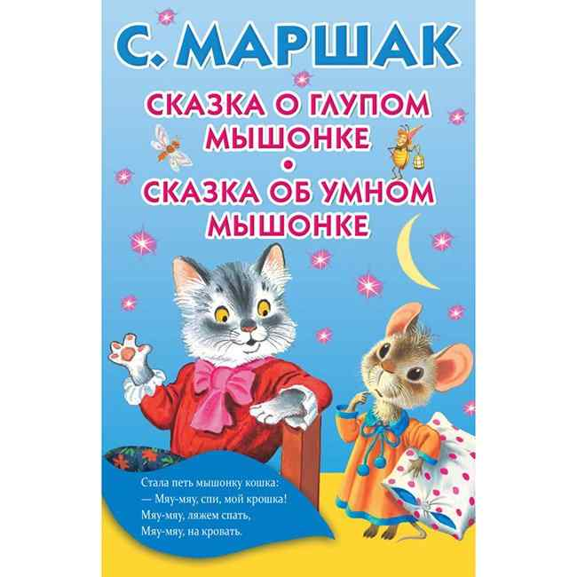 | 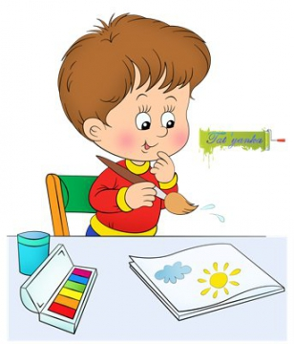  Контакты  Наш адрес:  Ленинградский проспект, здание 58а  Телефон: 28-86-10 28-86-11  Адрес сайта: https://detsad111.edu.yar.ru/  E-mail: yardou111@yandex.ru | Муниципальное дошкольное образовательное учреждение  «Детский сад № 111»  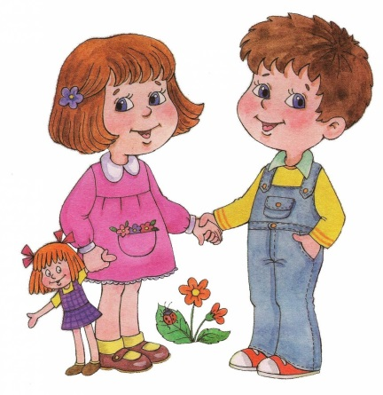  Консультационный  пункт  «Мышка»  Март, 2021 год
Выполните упражнения для развития артикуляционной моторики.  (Улыбочка», «трубочка», «покатаем мышку на лошадке»).  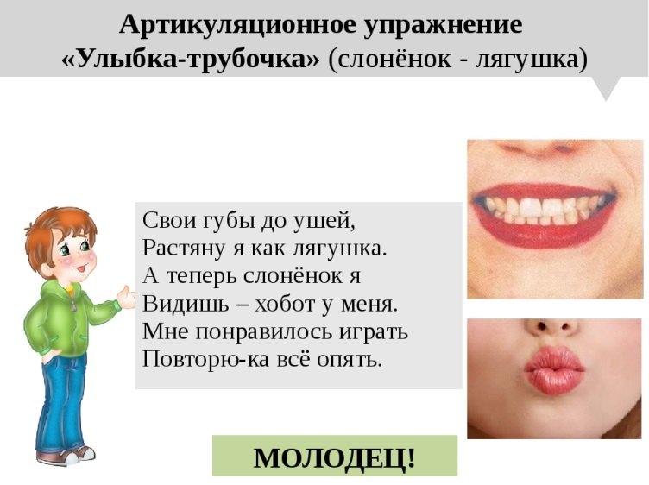  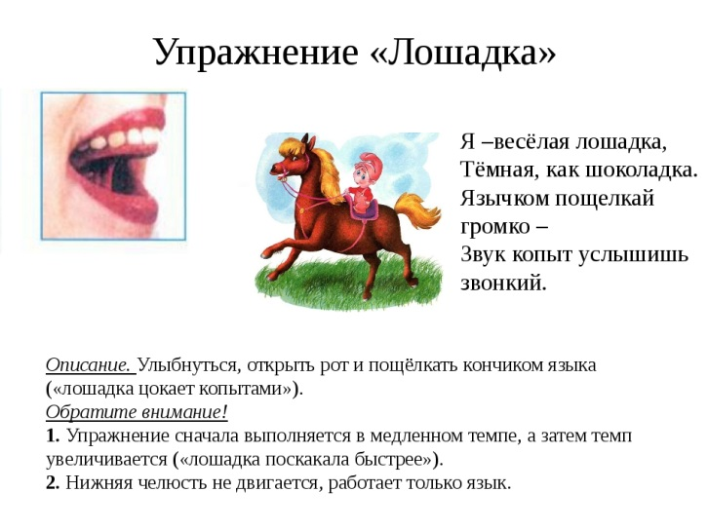 | Нарисуйте вместе с ребенком мышку  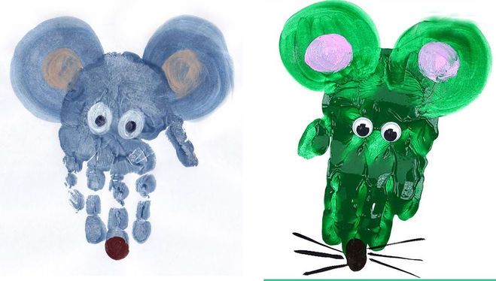  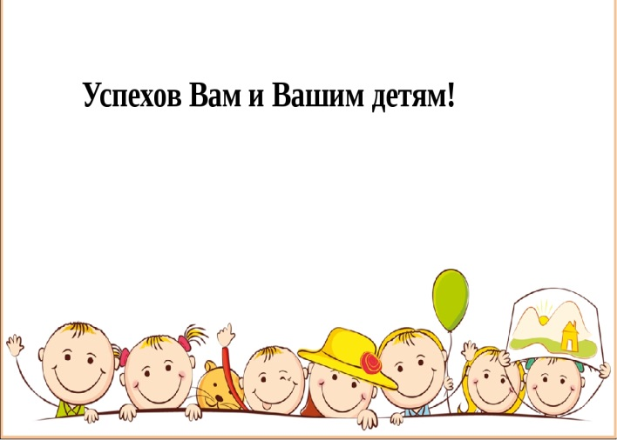 | Выполните вместе с ребенком пальчиковую гимнастику «Мышка»  Мышка в норку пробралась  На замочек заперлась  В дырочку глядит  Кошка не бежит  